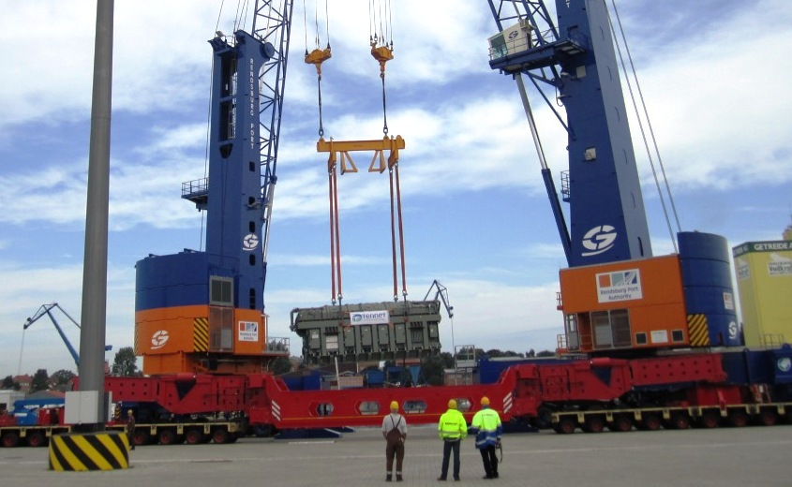
Schwerlast-Spezialisten bei der Arbeit: Wenn die Mobilkrane am Rendsburg Port bis zu 250 Tonnen heben, ist Hebetechnik aus Dortmund im Einsatz – hier beim Verladen eines Riesen-Trafos.
Foto: Rendsburg Port Authority

Dortmunder Hebetechnik im Einsatz am Rendsburg Port:
„Schwerlast ist Champions League“
Dortmund/Rendsburg. Rundschlingen aus Dortmund spielen in der Königsklasse: „Schwerlast ist Champions League!“, weiß man bei Dolezych. Aktuell kommen die Schwerlastrundschlingen des Ladungsspezialisten im hohen Norden zum Einsatz – an Schleswig-Holsteins neuem und einzigem Schwerlasthafen „Rendsburg Port“.
Vor allem in der Windkraftindustrie werden Bauteile immer größer und damit auch extrem schwer. Am Rendsburg Port fertigt z.B. seit Juli 2014 Deutschlands größtes privates Bauunternehmen „Max Bögl“ Turmsegmente für Hybridtürme von Windkraftanlagen. Die Betonringe eines 107 Meter langen Turms werden in 32 Sektionen von je 25 bis 45 Tonnen gegliedert – und direkt aufs Schiff verladen.
Bei Schwerlast wiegt schon die Trageschlinge hunderte Kilogramm
Hier kommt das Know-how aus Dortmund ins Spiel: Als Spezialist für Seil-, Hebe-, Anschlag- und Ladungssicherungtechnik entwickelte Dolezych 1984 erstmals Schwerlastrundschlingen aus Polyester – damals mit einer Tragfähigkeit von 30 Tonnen als Sonderanfertigung für einen Kunden. „Ab einer bestimmten Last kann man Bauteile nicht mehr mit Seilen und Ketten heben. Die werden selbst zu schwer, zu dick und viel zu unhandlich“, erklärt Unternehmenssprecher Alexander Krosta.
Heute arbeiten die Experten mit neuen Werkstoffen, denn selbst Polyester hat ab einer gewissen Größe zuviel Gewicht und Volumen. Hochleistungsfasern aus Polyethylen etwa reduzieren das Eigengewicht einer Rundschlinge um bis zu 60 Prozent. „Das Anschlagmittel selbst wiegt dann statt 1.100 nur noch 440 Kilogramm – ein enormer Vorteil!“ so Krosta.
„Solche Spezialanwendungen kommen bei uns täglich zum Einsatz“, betont Pascal Ledune, Geschäftsführer der Rendsburg Port Authority GmbH. Ihre zwei Hafenmobilkrane verladen gemeinsam bis zu 250 Tonnen, was sie u.a. schon mit einem 236 t schweren Schleusentor unter Beweis stellten. „Im Tandem-Betrieb heben sie mehr als jeder andere Kran in Schleswig-Holstein – am Nord-Ostsee-Kanal einzigartige Kapazitäten“, sagt Ledune.
Nach der Endmontage schweben die Riesen aufs Schiff
Das nutzen Hersteller für die Lagerung, Verladung und den Schiffstransport über die meistbefahrene künstliche Wasserstraße der Welt mit direktem Zugang zu den internationalen Wasserwegen. Damit große Bauteile nicht über Autobahnen durch die Bundesländer eskortiert werden müssen, können Produktion oder Endmontage direkt am Hafen erfolgen.
80 Hektar Gewerbeflächen sind über die schwerlastfähige Straße nur 500 Meter entfernt. Ideal für exportorientierte Firmen wie „Max Bögl“, deren Windkrafttürme jetzt per Schiff auch nach Marl kommen: „Selbst der Transport vom Rendsburg Port z.B. nach Kroatien wäre günstiger als von unserem bayrischen Stammsitz aus“, so Gesellschafter Johann Bögl.
Branchen von Raffinerietechnik bis Maschinenbau melden Bedarf, zudem ist Schleswig-Holstein die Wiege der Windenergie. „Dann hängt z.B. eine 220 Tonnen schwere Kabelrolle von sieben Metern Durchmesser mit Offshore-Seekabel an unseren Haken“, weiß man bei Dolezych. Für die Fertigung solcher Spezialprodukte sind in Dortmund im Laufe der über 75jährigen Firmengeschichte immer größere Hallen und spezifische Anlagen entstanden.
> 425 Wörter >> 3.158 Zeichen

